河南科技大学实验报告
班级 姓名 学号 日期 年 月 日
评阅教师 总成绩
一、实验名称：
铸铁显微组织观察与分析
二、实验目的：
1. 了解各种铸铁的显微组织特征
2. 分析各种铸铁的基体与石墨的形状、大小、数量及分布对铸铁性能的影响。
3. 了解不同热处理工艺对铸铁组织与性能的影响。
三、实验报告要求
1、完成下列问题。（每空2分，共28分。得分 ）
（1）铸铁是碳含量大于 的铁碳合金。碳主要以 的形式存在。
（2）按照石墨化的程度来分，铸铁可分为 、 和 。按照石墨存在的形态不同，铸铁可分为 、 、 和 。
（3）为了细化灰铸铁组织，提高铸铁的力学性能，通常对灰铸铁进行 处理。
（4）球墨铸铁可以通过各种热处理工艺，改善基体组织，从而提高其性能。为了获得铁素体基体的球墨铸铁，可以进行 处理；为了获得珠光体基体的球墨铸铁可以进行 处理；对于要求较高强度、硬度和足够韧性的铸件，例如承受交变载荷的连杆、曲轴、齿轮等，可以采用 处理，得到组织为： 组织。
2、试述石墨形态对铸铁性能的影响？（10分。得分 ）
答：
3、与灰铁和可锻铸铁相比，球墨铸铁的力学性能为什么较高？（10分。得分 ）
答：
4、分析下列组织图片，标出材料名称、处理状态及组织名称。（每空2分，共52分。得分 ）
（选项： 灰口铸铁 球墨铸铁 可锻铸铁 蠕墨铸铁 正火 退火 铸态 F P 片状G 球状G 团絮状G B_{上} B_{下} M A' Fe₃C）
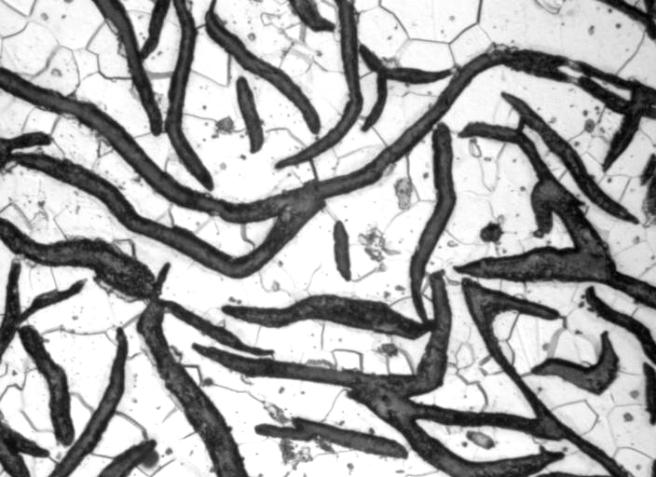 | 
1. | 2.
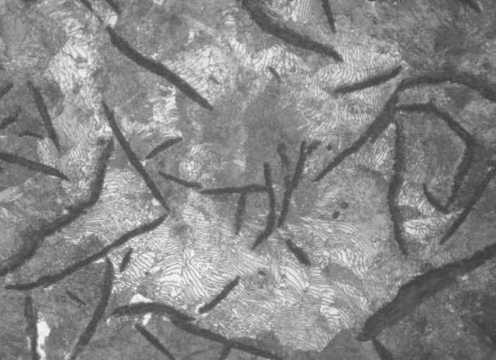 | 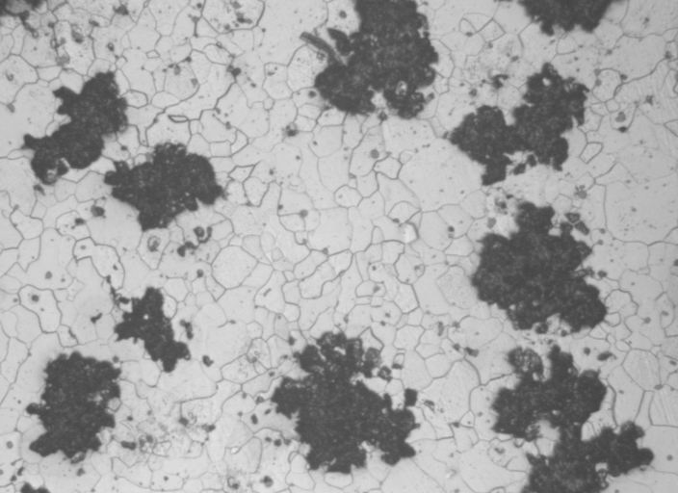
3. | 4.
 | 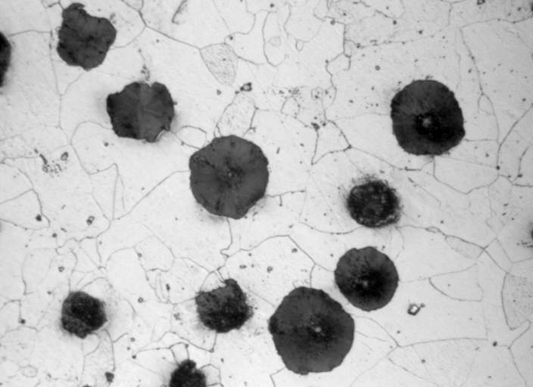
5. | 6.
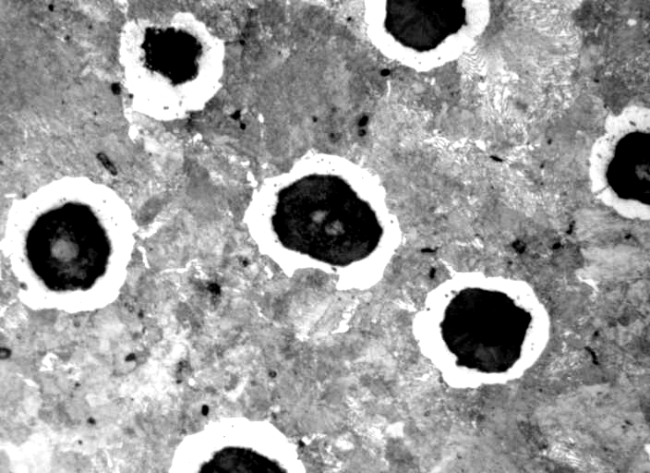 | 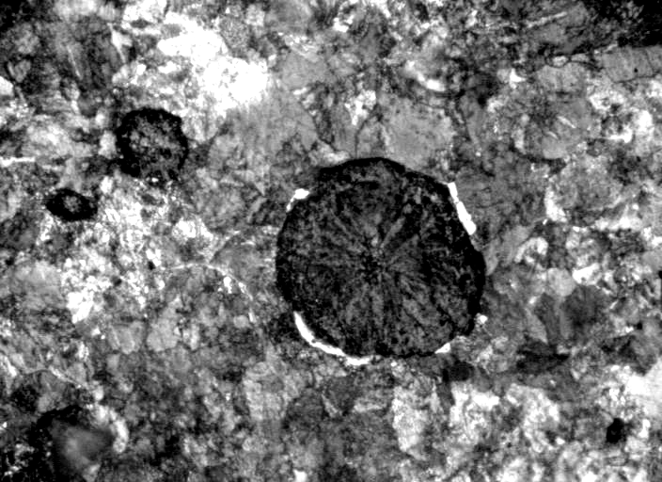
7. | 8.

